github账户：lidonghai11
密码：qq密码呀
邮箱：18210967234@163.com

#git架构图
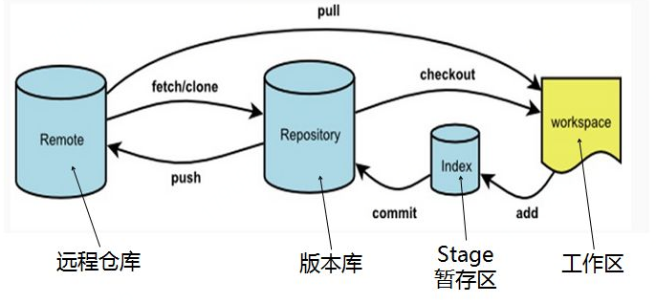

1、创建本地版本库
mkdir learngit
cd learngit
git init
git add readme.txt
git add *
git commit -m “wrote a readme.txt”

- 版本回退
修改文件后
git add *
git commit -m “test back”

git log --pretty=oneline #查看版本信息
git reset --hard 4827105 #回到某个版本
git reflog #查看历史版本，如果想回去还是可以的

- 撤销修改
git checkout -- readme.txt #撤销工作区的修改（用暂存区的旧文件覆盖掉工作区文件）
git reset HEAD readme.txt #用版本库中的文件覆盖暂存区里边的内容，然后再用暂存区里边的内容覆盖工作去里边的内容

- 误删除恢复
git checkout -- readme.txt #用rm删除后直接可以从版本库中恢复已经删除的文件
git rm readme.txt ; git commit -m "remove test.txt"#删除文件
git reflog;git reset --hard 4827105 #恢复误删除的文件

- 远程仓库创建与关联
A:github注册账号、github上创建仓库、添加笔记本公钥到github
B:git remote add origin git@github.com:lidonghai11/learngit.git #关联本地仓库到github仓库
C:git push -u origin master #将本地代码推送到远程上去，首次推送用-u参数，后期不用
D:git push origin master #后期推送代码

附加：
生成公钥：ssh-keygen -t rsa -f ~/.ssh/id_rsa -N ''
#推送不上去代码时，下方两种解决方式
- 强推本地代码到远程：git push -f #不建议使用，除非远程代码没有用
- 先拉取下来远程上的差异代码，然后merge到本地分支，最后在push
git pull #拉取并合并到本地master
git push -u origin master #最后推送到远程库

git switch master #切换到master分支
git config branch.master.remote origin #配置本地master默认远程仓库为origin
git config branch.master.merge refs/heads/master #git pull不给参数，默认将origin合到master
git remote -v #查看远程仓库

- 从远程clone代码
git clone https://github.com/lidonghai11/learngit.git

- 分支管理
git branch #查看当前分支
git branch dev #创建分支
git switch dev #切换分支
git checkout dev #切换分支
git checkout master #切换回master分支
git merge dev #将dev分支merge到master分支
git branch -d dev #删除dev分支
git branch -D dev #强行删除分支
git stash #保存当前工作环境
git stash pop #恢复之前保存的现场
git push origin dev #推送本地仓库dev分支到远程仓库

git clone git@github.com:lidonghai11/learngit.git #其他开发人员clone代码
git checkout -b dev origin/dev #其他开发人员将dev分支拉取下来
git branch --set-upstream dev origin/dev #本地分支关联远程分支
git pull #拉取他人差异代码
git stash #先stash下再git pull，如果pull不下来的话
git stash pop #恢复本地环境，合并本地和远程的差异，处理冲突然后再去push去

git教程：https://www.liaoxuefeng.com/wiki/896043488029600

